**ANALISIS INTERVENSI KEPERAWATAN SEBAGAI CEMICETINE ZALF SEBAGAI PRIMARY DRESSING PADA FASE PROLIFERASI LUKA**

**PADA PASIEN NN. D DAN NY. F DENGAN DIAGNOSIS**

**MEDIS POST OP APPENDICITIS DI RS UKI**

*Wilda Tamara Sagala, Naziyah*

*Program Studi Ilmu Kesehatan, Universitas Nasional, Jakarta, Indonesia*

*Korespondensi (e-mail): sagalawilda48@gmail.com1,* [*naziyah.ozzy@gmail.com*](mailto:yuni23_fmasi@yahoo.com)*i 2*

**ABSTRAK**

**Latar Belakang & Tujuan:** Apendisitis menurut Smeltzer & Barre (2018) adalah inflamasi akut pada kuadran bawah dari rongga abdomen dan penyebab paling umum untuk bedah abdomen darurat. Salah satu komplikasi dari apendisitis adalah perforasi apendiks, peritonitis, dan abses. Luka pascabedah apendisitis harus ditangani dengan baik dan benar, metode perawatan luka yang berkembang saat ini adalah menggunakan prinsip moisture balance (Angriani, 2020). *Kemicetine Zalf* berfungsi menghambat pertumbuhan bakteri dan absorban, yang terbuat dari Antibiotik dan mematikan kuman namun memiliki toksisitas yang rendah bagi manusia ( Tjay and Rahardja, 2015). **Metode:** Penelitian ini merupakan penelitian yang menggunakan desain penelitian non-eksperimental, dengan pengambilan data secara retrospektif dengan melihat data rekam medik pasien di RSU UKI Jakarta. **Hasil:** Kemicetine Zalfadalah jenis pengobatan dengan toksisitas yang rendah bagi manusia, sehingga sering digunakan pada keadaan luka yang terinfeksi oleh bakteri. Perawatan luka modern dengan *kemicetine zalf* terbukti mempercepat proses penyembuhan luka, pada Nn. D dan Ny. F terlihat efek yang signifikan dikarenakan proses penyembuhan luka akut yang sesuai dengan waktu penyembuhan luka. **Kesimpulan :** Perawatan luka harus diimbangi dengan aktivitas yang terkontrol dan nutrisi yang baik sehingga diharapkan kepada petugas pelayanan kesehatan agar lebih memperhatikan lagi hal tersebut.

Kata Kunci : **Apendisitis, Luka Pascabedah, Modern Dressing, Kemicetine Zalf**

***ABSTRACT***

**Background & Objective**: *Appendicitis according to Smeltzer & Barre (2018) is an acute inflammation of the lower quadrant of the abdominal cavity and the most common cause of emergency abdominal surgery. One of the complications of appendicitis is perforation of the appendix, peritonitis, and absescesses. Postoperative appendicitis wounds must be handled properly and correctly, the currently developing wound care method is using the principle of mouisture balance (Angriani, 2020). Cemicetine zalf functions to inhibit bacterial growth and absorbance, which is made of antibiotics and kills germs but has low toxicity for humans (Tjay and Rahardja, 2015). To analyze postoperative wound nursing care for appendicitis in Ms. D and Mrs. F with the use of cemicetine zalf as a primary treatment in UKI Hospital, East Jakarta Implementation : Nursing actions start on September 20 and October 05, 2022 in UKI Hospital. Implementation of the nursing diagnosis of impaired skin integrity is carried out with modern dressing.****Method:*** This study is a research that use a non-experimental research design, with retrospective data collection by looking at the medical record data of patients at UKI Hospital Jakarta.***Result:*** *Cemicetine Zalf is a type of the treatment with low toxicity for humans, so it is often used on wounds that are infected by bacteria. Modern wound care with cemicetine zalf is proven to accelerate the wound healing process, in Ms D and Mrs. F shows a significant effect due to the acute wound healing time.* ***Conclution****: Wound care must be balanced with controlled activity and good nutrition, so it is hoped that health care workers will pay more attention to this.*

**Keywords : *Appendicitis, Postoperative Wounds, Modern Dressing, Cemicetine Zalf***

# PENDAHULUAN

Penelitian Lubis (2019) di RSUP H. Adam Malik Medan, pada pasien post apendiktomi didapatkan 51,9% responden berusia 26-35 tahun, 25,9% responden berusia 36-46 tahun, dan 22,2% responden berusia 17-25 tahun. Menurut World Health Organization (2018, dalam Wainsani dan Khoiriyah 2020), di Amerika Serikat apendisitis merupakan kedaruratan bedah abdomen yang paling sering dilakukan, dengan jumlah penderita pada tahun 2017 sebanyak 734.138 orang dan meningkat pada tahun 2018 yaitu 739.177 orang. Pada tahun 2016 diperkirakan prevelensi yang menderita Apendisitis adalah sebesar 7 %. Berdasarkan hasil penelitian Lubis (2019) di RSUP H. Adam Malik Medan, pada pasien post apendiktomi didapatkan 51,9% responden berusia 26-35 tahun, 25,9% responden berusia 36- 46 tahun, dan 22,2% responden berusia 17-25 tahun. Hal ini dipengaruhi oleh pola makan yang kurang baik pada usia tersebut. Memang hal ini tidak terjadi pada setiap orang, tapi seperti kita ketahui bahwa usia 20 - 40 tahun bisa dikategorikan sebagai usia produktif, karena orang yang berada pada usia tersebut melakukan banyak sekali kegiatan dan kurang memperhatikan pola hidup dan pola makan yang sehat (Arifuddin, dkk, 2017).

Sedangkan RS UKI memiliki tenaga keperawatan berjumlah 123 orang, dimana semua tenaga keperawatan tersertifikasi sebagai perawat yang memiliki kompetensi untuk melakukan asuhan keperawatan termasuk perawatan luka (Suarli & Yahya, 2012). Rata-rata jumlah pasien adalah 150 - 200 per tiga bulan, dimana lima kasus antara lain 37,5% pasien Febris, 12% pasien Kecelakaan Lalu Lintas, 48% pasien Apendisitis, 52,5% pasien Hipertensi. Hotty, dkk (2020) melaporkan bahwa perawatan luka dengan modern dressing di RS UKI Jakarta Timur tertinggi ke-2 adalah Apendisitis setelah Hipertensi, dimana Apendisitis merupakan penyakit dengan kunjungan tertinggi ke-2 selama 3 bulan terakhir pada tahun 2022 dengan jumlah presentase 48% dan 32 pasien.

Apendisitis merupakan penyakit yang menjadi perhatian oleh karena angka kejadian apendisitis tinggi di setiap negara. Risiko perkembangan apendisitis bisa seumur hidup sehingga memerlukan tindakan pembedahan (Fransisca et al., 2019). Seiring perkembangan ilmu teknologi kedokteran, teknik pembedahan pada penyakit apendisitis bisa dilakukan dengan bedah terbuka atau laparoskopi (Diantari et al., 2019). Perawatan luka dengan modern dressing di RS UKI Jakarta Timur tertinggi ke-2 adalah Apendisitis setelah Hipertensi, dimana Apendisitis merupakan penyakit dengan kunjungan tertinggi ke-2 selama 3 bulan terakhir pada tahun 2022 dengan jumlah presentase 48% dan 32 pasien Berdasarkan fenomena diatas peneliti tertarik untuk meneliti “ Analisis Intervensi Keperawatan Dengan Penggunaan *Cemicetine Zalf* Sebagai Primary Dressing Pada Fase Proliferasi Luka Pada Pasien Nn. D dan Ny. F Dengan Diagnosis Medis Post Op Appendicitis Di RS UKI”.

Kerusakan intergritas jaringan akibat efek operasi apendiktomy yaitu salah satu masalah keperawatan yang muncul pada klien post operasi apendisitis dapat diatasi oleh perawat dengan cara memantau perkembangan kerusakan kulit klien setiap hari dengan mencegah penggunaan linen bertekstur kasar dan jaga agar linen tetap bersih, tidak lembab, dan tidak kusut untuk mencegah terjadinya pembentukan luka tekan pada pasien. Kerusakan integritas kulit dapat diatasi dengan melakukan perawatan luka secara aseptik 2 kali sehari setelah 1 hari dilakukan pembedahan dan monitor karakteristik luka meliputi warna, ukuran, bau dan pengeluaran pada luka. Perawat harus selalu mempertahankan teknik steril dalam perawatan luka klien (Padmi& Widarsa, 2017).

Pemulihan pasien post operasi membutuhkan waktu rata-rata 72,45 menit. Pada umumnya pasien akan merasakan nyeri yang hebat pada 2 jam pertama pasca operasi dikarenakan pengaruh obat anastesi mulai hilang (Berman & Kozier, 2012).

**1. Rumusan Masalah**

a. Apendisitis adalah peradangan yang terjadi pada apendiks vermiformis, dan merupakan penyebab abdomen akut yang paling sering.

b. Apendisitis merupakan penyebab paling umum inflamasi akut pada kuadran kanan bawah dari rongga abdomen dan penyebab paling umum untuk bedah abdomen darurat.

c. Apendiktomi merupakan pengobatan melalui prosedur tindakan operasi hanya untuk penyakit apendisitis atau penyingkiran/pengangkatan usus buntu yang terinfeksi.

d. Apendiktomi dilakukan sesegera mungkin untuk menurunkan risiko perforasi lebih lanjut seperti peritonitis atau abses.

**2. Tujuan**

a. Tujuan Umum

Menganalisa Proses Keperawatan Luka Post Op Apendisitis Pada Nn. D dan Ny. F Dengan Penggunaan Cemicetine Zalf Sebagai Primary Dressing Pada Fase Proliferasi Luka Di RS UKI

b. Tujuan Khusus

1) Menganalisa kasus kelolaan pada Nn. D dan Ny. F dengan diagnosis medis Post Op Appendicitis melalui intervensi penggunaan balutan primary *cemicetine zalf* di RS UKI.

2) Menganalisis masalah keperawatan utama pada Nn. D dan Ny. F dengan diagnosis medis Post Op Appendicitis melalui intervensi penggunaan cemicetine zalf di RS UKI.

3) Menganalisis intervensi luka pada Nn. D dan dan Ny. F dengan *Winners Scale Score* dengan diagnosis medis luka post op melalui intervensi penggunaan *cemicetine zalf* di RS UKI.

4) Menganalisis implementasi luka pada Nn. D dan dan Ny. F dengan Winners Scale Score dengan diagnosis medis luka post op appendicitis melalui intervensi penggunaan cemicetine zalf di RS UKI

5) Menganalisis evaluasi luka pada Nn. D dan Ny. F dengan Winners Scale Score dengan diagnosis medis luka post op apendisitis melalui implementasi penggunaan cemicetine zalf di RS UKI

**TINJAUAN PUSTAKA**

**1. Konsep Appendicitis**

a. Definisi Appendicitis

Apendisitis adalah radang pada usus buntu atau dalam bahasa latinnya appendiks vermivormis, yaitu suatu organ yang berbentuk memanjang dengan panjang 6-9 cm dengan pangkal terletak pada bagian pangkal usus besar bernama sekum yang terletak pada perut kanan bawah (Handaya, 2017). Apendisitis merupakan keadaan inflamasi dan obstruksi pada apendiks vermiformis. Apendiks vermiformis yang disebut dengan umbai cacing atau lebih dikenal dengan nama usus buntu, merupakan kantung kecil yang buntu dan melekat pada sekum (Nurfaridah, 2015).

b. Etiologi Apendisitis

Apendisitis akut terjadi karena proses radang bakteri yang disebabkan oleh beberapa faktor seperti hyperplasia jaringan limfe, fekalith, tumor apendiks, dan cacing askaris yang menyumbat (Haryono, 2012). Penyebab lain yang diduga menimbulkan apendisitis yaitu erosi mukosa apendiks karena parasit seperti E.Histolytica (Sjamsuhidajat, 2010).

c. Manifestasi Klinis

Menurut Wedjo (2019) tanda dan gejala nyeri akut dibagi menjadi tanda gejala dan tanda gejala minor. Secara spesifik tanda dan gejala nyeri akut pasien post operasi apendiktomi Menurut Wedjo (2019). Sayatan luka post operasi apendiktomi yang dihasilkan merupakan trauma bagi penderita dan menimbulkan berbagai keluhan. Tanda dan gejala nyeri akut yang muncul seperti denyut jantung, tekanan darah dan frekuensi pernapasan yang meningkat.

d. Patofisiologi Appendicitis

Patofisiologi dari apendisitis dimulai dari terinflamasi dan mengalami edema sebagai akibat terlipat atau tersumbat, kemungkinan disebabkan oleh fekalit (massa keras dari feses), tumor, atau benda asing. Menurut bagian bedah staf pengajar Fakultas Kedokteran Universitas Indonesia (2012), patofisiologi apendisitis mula-mula disebabkan oleh sumbatan lumen. Obstruksi lumen apendiks disebabkan oleh penyempitan lumen akibat hiperplasia jaringan limfoid submukosa.

e. Klasifikasi Appendicitis

Klasifikasi appendicitis menurut Nurafif dan Kusuma (2013) terbagi menjadi 3 yaitu :

1. Apendisitis akut
2. Apendisitis rekurens
3. Apendisitis kronis

f. Komplikasi Apendisitis

1) Perforasi

2) Peritonitis

g. Pemeriksaan Penunjang Apendisitis

1) Laboratorium.

2) Data Pemeriksaan Diagnostik.

**2. Konsep Dasar Masalah Keperawatan**

a. Definisi

Gangguan integritas kulit adalah kerusakan kulit (dermis dan/atau epidermis) atau jaringan (membrane mukosa, kornea, fasia, otot, tendon, kartilago, kapsul sendi dan/ atau ligament) (PPNI, 2017)

b. Etiologi

Penyebab gangguan integritas kuli/jaringan menurut PPNI, 2017 adalah:

1. Perubahan Sirkulasi
2. Perubahan status nutrisi (kelebihan atau kekurangan)
3. Kekurangan/kelebihan volume cairan
4. Penurunan mobilitas
5. Bahan kimia iritatif
6. Suhu lingkungan yang ekstrim
7. Faktor mekanis
8. Efek samping terapi radiasi
9. Kelembaban
10. Proses penuaan
11. Neuropati perifer
12. Perubahan pigmentasi
13. Perubahan hormonal
14. Kurang terpapar informasi tentang upaya mempertahankan atau melindungi integritas jaringan

c. Tanda dan Gejala Mayor dan Minor

1) Tanda dan Gejala Mayor

Subjektif : mengeluh nyeri

Objektif : tampak meringis, bersikap protektif (mis. waspada, posisi menghindari nyeri), gelisah, frekuensi nadi meningkat, sulit tidur

2) Tanda dan Gejala Minor

Subjektif : -

Objektif : Tekanan darah meningkat, pola nafas berubah, proses berpikir terganggu, menarik diri, berfokus pada diri sendiri, diaforesis

d. Kondisi Klinis Terkait

1) Cedera traumatis

2) Infeksi

3) Sindrom koroner akut

4) Glaukoma

5) Kondisi pembedahan

e. Penatalaksanaan/Intervensi Unggulan

Perawatan luka juga telah mengalami perkembangan yang sangat pesat setelah diketahuinya konsep TIME (Tissue, Infection, Moisture, dan wound Edge) pada modern dressing. TIME terdiri dari berbagai strategi yang dapat dilakukan pada berbagai macam tipe luka yang berbeda untuk mengoptimalkan penyembuhan luka. Metode ini bertujuan mempersiapkan dasar luka dari adanya infeksi, benda asing, atau jaringan mati menjadi red dengan proses epitelisasi yang baik. TIME pertama kali dikenalkan oleh Prof. Vincent Falanga dan Dr. Gary Sibbllad berdasarkan pengalamannya merawat luka kronis pada tahun 2003, menyatakan bahwa persiapan dasar luka meliputi empat aspek dalam praktik, yaitu: Tissue Management (manajemen jaringan), Infection or Inflamation Control (Pengendalian infeksi), Moisture Balance (Keseimbangan Kelembapan), dan Edge of Wound (pinggiran luka untuk mendukung proses epitelisasi).

**3. Cemicetine Zalf**

a. Definisi Cemicetine Zalf

Cemicetine Zalf paling banyak digunakan untuk perawatan luka, wound dressing bertujuan untuk mengobati luka dan infeksi pada kulit, mencegah transfer dari asam amino untuk membentuk rantai peptide dan menghentikan pembentukan ikatan peptida. (Eliakin-Raz dkk, 2015). Wound dressing mengandung Cemicetine zalf, tersedia dalam kemasan salep dan injeksi (vial). Primary Dressing ini sangat cocok digunakan pada luka dengan ‘severe’ hingga ‘high eksudat’ karena kandungan yang ada di dalam Cemicetine zalf ada Kloramfenikol, Kloramfenikol dapat masuk ke sel bakteri dengan melewati membrane sel bakteri dan mengikat subunit 50S ribosom dari bakteri. Ikatan tersebut mengganggu aktivitas peptidil transferase, mencegah transfer dari asam amino untuk membentuk rantai peptida. (Versalovic dkk, 2011). Cemicetine zalf adalah jenis primary dressing, balutan dengan daya serap yang tinggi, sehingga sering digunakan pada keadaan luka yang cukup banyak mengeluarkan eksudat berlebihan dan membantu pembentukan jaringan yang baru. Cemicetine zalf juga termasuk golongan antibiotic yang menghambat sintesis protein (Eliakin-Rz dkk, 2015).

b. Keuntungan dan Kerugian

Cemicetine Zalf sangat penyerap, protektif, isolasi dan memiliki properti yang sesuai dengan permukaan tubuh. Keuntungan kalmecetine zalf, yaitu: 1) Mampu menangani infeksi-infeksi yang berat akibat bakteri Salmonella sp., H, Influenzae, psittacosis, rickettsia, dan lymphogranuloma 2) mengurangi infeksi bakteri gram-negatif yang mengakibatkan bakteremia meningitis; 3) digunakan untuk pasien-pasien demam tifoid dan paratifoid. Cemicetine zalf dapat dibiarkan di tempat selama sekitar satu minggu, tergantung pada tingkat eksudat.

c. Indikasi dan Kontraindikasi

Cemicetine Zalf umumnya digunakan sebagai primary dressing, meskipun mereka dapat digunakan sebagai dressing primer dengan dressing alginat atau hidrogel (Vowden dan Vowden, 2017).

**4. Evaluasi Keperawatan**

Evaluasi keperawatan adalah mengkaji respon pasien setelah dilakukan intervensi keperawatan dan mengkaji ulang asuhan keperawatan yang telah diberikan. Outcome yang diharapkan adalah kerusakan jaringan menurun, kerusakan lapisan kulit menurun, nyeri menurun, kemerahan menurun, nekrosis menurun, suhu kulit membaik dan tekstur kulit membaik (PPNI, 2019).

Alasan saya memilih RSU UKI Jakarta sebagai tempat penyuluhan pada kegiatan ini adalah Appendiks Akut dan Peritonitis berada di urutan ke - 2 penyakit terbanyak di RSU UKI Jakarta. Berdasarkan hasil pre survey data rekam medik RSU UKI Jakarta rata – rata jumlah pasien adalah 150 - 200 per tiga bulan, dimana lima kasus antara lain 37,5% pasien Febris, 12% pasien Kecelakaan Lalu Lintas, 48% pasien Apendisitis, 52,5% pasien Hipertensi. Sehingga diharapkan setelah diberikan penyuluhan dan perawatan post operasi Appendik, masyarakat dapat mengetahui dan memahami mengenai pentingnya merawat luka bekas operasi dan menjaga pola makan yang baik serta olahraga teratur untuk mencegah terjadinya luka infeksi pada luka bekas operasi Appendik

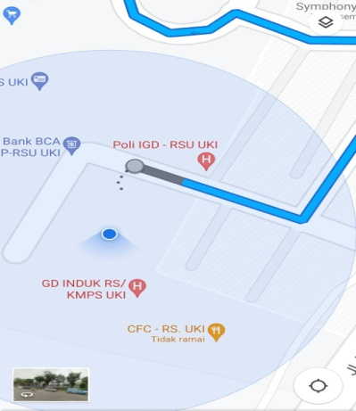

Gambar 2.1 Lokasi Penyuluhan dan Perawatan Luka RSU UKI Jakarta

**LAPORAN KASUS KELOLAAN**

**1. Analisa Data**

Hasil pengkajian terhadap Nn. D ditemukan tiga masalah keperawatan. Diagnosa Keperawatan berdasarkan data-data hasil pengkajian dan analisa data mulai dari menetapkan masalah, penyebab, dan data-data yang mendukung. Masalah keperawatan yang ditemukan pada klien adalah:

a. Gangguan integritas kulit berhubungan dengan kurang terpapar informasi tentang upaya mempertahankan / melindungi integritas jaringan

b. Nyeri akut berhubungan dengan agen pencedera fisik

c. Resiko infeksi berhubungan dengan efek prosedur invasif

Dalam penulisan ini penulis hanya memfokuskan pada satu masalah keperawatan pada Nn. D yaitu Gangguan integritas kulit. Data subjektif : Klien mengatakan terdapat luka bekas operasi. Klien mengatakan luka sudah dari 3 hari yang lalu sesudah rawat inap. Data Objektif didapatkan : hasil pengkajian *WINNER scale* yaitu tampak luka pada post op di abdomen bagian tengah ukuran luka P x L <4 cm, kedalaman luka stage 1, tepi luka jelas, menyatu dengan dasar luka, tebal, tidak ada goa/undermining, tidak ada type eksudat serous dan jumlah eksudat kering, warna kulit sekitar luka pink/normal, granulasi 100% dan epitalisasi 100%.

Kegiatan pengabdian masyarakat di RSU UKI Jakarta dilaksanakan pada tanggal 20 September 2022 – 2 November 2022 bertempat di Ruang Bougenville RSU UKI Jakarta. Kegiatan yang dilaksanakan meliputi penyuluhan kesehatan dan perawatan luka Penyakit Appendik dan Peritonitis. Kegiatan penyuluhan kesehatan mengenai Penyakit Appendik dan Peritonitis dilakukan melalui tahapan sebagai berikut :

1. Tahap Persiapan

Tahap persiapan dari kegiatan adalah pembuatan pamflet, persiapan tempat dan alat-alat lainnya. Pembuatan pamflet dimulai pada hari Rabu tanggal 19 September 2022. Peserta pada kegiatan ini adalah pasien Appendiks Akut dan Peritonitis yang dirawat di RSU UKI Jakarta.

2. Tahap Pelaksanaan

Teknik pelaksanaan dilaksanakan 2 x pertemuan yang dibantu oleh 1 dosen pembimbing dan pembimbing ruangan dan 1 orang mahasiswa Fakultas Ilmu Kesehatan Universitas Nasional. Kegiatan pelaksanaan dimulai pada pukul 10.00 WIB. Penyuluhan dan perawatan luka dilaksanakan pada tanggal 20 September 2022 yaitu diadakan pembukaan, pembagian pamflet kepada pasien yang dirawat dengan Appendiks Akut dan Peritonitis. Kegiatan berjalan dengan lancar dihadiri oleh 2 orang. Media yang digunakan adalah pembagian pamflet, presentasi dengan menjelaskan isi pamflet, dan melakukan perawatan luka. Pasien aktif saat kegiatan dan dapat dilihat dari antusisas pasien saat diskusi juga tentang perawatan luka. Hasil akhir dari pengabdian ini dapat dilihat pasien dapat mengerti cara merawat luka dan antusias bertanya perawatan luka di rumah.

3. Evaluasi

a. Struktur

Pasien hadir didampangi Ibu. Waktu pelaksanaan dan setting tempat sudah dilaksanakan sesuai dengan rencana dan perlengkapan yang dilakukan untuk penyuluhan dan perawatan luka sudah tersedia dan sudah digunakan sebagaimana mestinya. Diskusi saat penyuluhan dan perawatan luka, pasien tampak antusias dan bertanya mengenai perawatan luka dirumah. Pasien dapat memahami materi penyuluhan dan cara merawat luka dengan baik dan benar.

b. Proses

Pelaksanaan kegiatan pukul 10.00 s/d 12.00 wib. Sesuai dengan jadwal yang telah direncanakan.

c. Hasil

Pasien dan Ibu pasien menjadi lebih mengetahui Appendiks Akut dan Peritonitis, factor resiko, pencegahan, dan penatalaksanaannya.

**HASIL DAN PEMBAHASAN**

Metode pelaksanaan kegiatan ini dilaksanakan pada tanggal 20 September 2022 – 02 November 2022 di RSU UKI Jakarta. Sasaran kegiatan ini ditujukan pada pasien yang dirawat di ruang Bougenville RSU UKI Jakarta. Alat-alat yang digunakan pada kegiatan ini adalah pamflet, lembar bolak-balik, dan set ganti verban untuk perawatan luka sebagai media penyuluhan dan perawatan luka Appendiks Akut dan Perotonitis. Kegiatan ini didikuti oleh dosen pembimbing dan pembimbing klinik yaitu : Ns. Naziyah, S.Kep., M.Kep, Ns. Nenny, S.Kep, Wilda Tamara Sagala NPM 214291517072.

Evaluasi pelaksanaan penyuluhan dilakukan sebelum dan setelah intervensi melalui sesi diskusi dan tanya jawab yang menunjukkan terjadi peningkatan pengetahuan masyarakat mengenai Appendiks Akut dan Peritonitis. Teknik penyuluhan dan teknik perawatan luka dengan memberikan pamflet dan pemberian antibiotik salep sebagai primary dressing dianggap efektif u8ntuk meningkatkan pengetahuan pasien, hal ini sesuai dengan penelitian yang dilakukan oleh Ditha Prasanti (2018) bahwa adanya pemanfaatan media komunikasi yang digunakan dalam penyebaran informasi kesehatan kepada pasien Appendiks Akut dan Peritonitis.

Dalam melaksanakan asuhan keperawatan akan bergantung pada luaran (outcome) keperawatan. Luaran (outcome) keperawatan merupakan aspek- aspek yang dapat diobservasi dan diukur meliputi kondisi, perilaku, atau persepsi pasien keluarga atau komunitas sebagai respon terhadap intervensi keperawatan. Luaran keperawatan menunjukkan status diagnosis keperawatan setelah dilakukan intervensi keperawatan (Tim Pokja SLKI DPP PPNI, 2018).

Pada Nn. D dan Ny. F didapatkan jumlah eksudat moist, eksudat adalah cairan yang terdapat pada luka, hal yang perlu di catat tentang eksudat adalah jenis, jumlah, warna, konsistensi dan bau (Aminuddin, 2020). Salah satu cara untuk mengontrol eksudat adalah dengan penggunaan cemicetine zalf sebagai balutan primer pada luka. Kelebihan dalam pemberian intervensi dengan Cemicetine Zalf akan dapat mendukung suasana lembab, mengontrol eksudat, dan dapat mengikuti kontur permukaan kulit (Aminuddin et al., 2020).

Alternatif pemecahan masalah pada masalah keperawatan utama pada kasus 1 dan kasus 2 klien Nn. D dan Ny. F yaitu gangguan integritas kulit. Dilakukan perawatan luka selama 3 hari sekali dengan menggunakan Cemicetine Zalf sebagai balutan primer. Cemicetine Zalf akan mendukung suasana lembab pada luka dan memiliki daya serap yang tinggi. Pada penelitian ini, semua responden memiliki luka post op apendik. Pada luka kasus 1 memiliki kedalaman luka di stage 1. Dan didapatkan hasil bahwa pada kunjungan ke 2 setelah perawatan luka menggunakan Cemicetine Zalf memiliki perubahan luka yang cukup baik, diantaranya adanya jaringan granulasi 100%, epitelisasi 100% dengan tidak ada eksudat. Dan pada kasus 2 pembanding memiliki kedalaman luka di stage 2. Ditemukan bahwa setelah di lakukan perawatan menggunakan Cemicetine Zalf memiliki perubahan diantaranya adanya jaringan granulasi 100%, epitelisasi 100% dan eksudat moist.

Metode perawatan luka yang berkembang saat ini adalah menggunakan prinsip *moisture balance.* Prinsip dari produk perawatan luka modern adalah mempertahankan dan menjaga lingkungan luka tetap lembab untuk memfasilitasi proses penyembuhan luka, mempertahankan kehilangan cairan jaringan dan kematian sel (Handayani, 2016). Kondisi yang lembab pada permukaan luka dapat meningkatkan proses perkembangan perbaikan luka, mencegah dehidrasi jaringan dan kematian sel. Kondisi ini juga dapat meningkatkan interaksi antara sel dan faktor pertumbuhan.

Berikut gambar pelaksanaan perawatan luka:

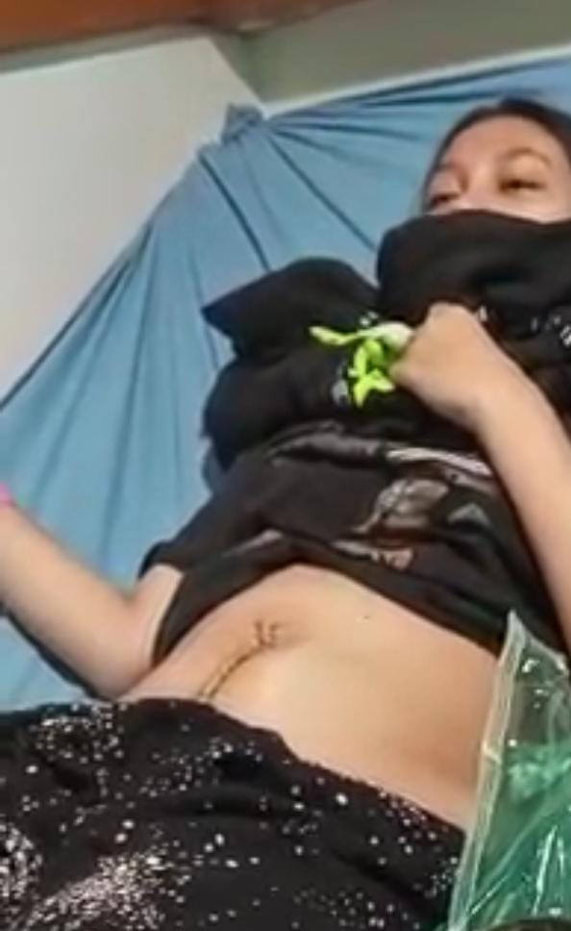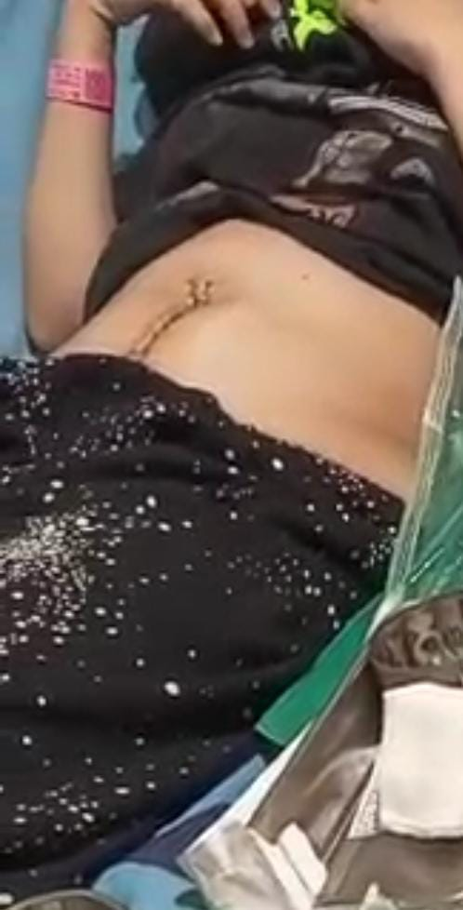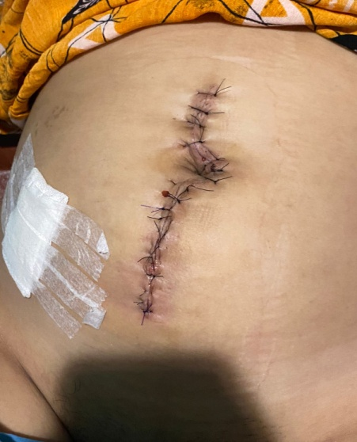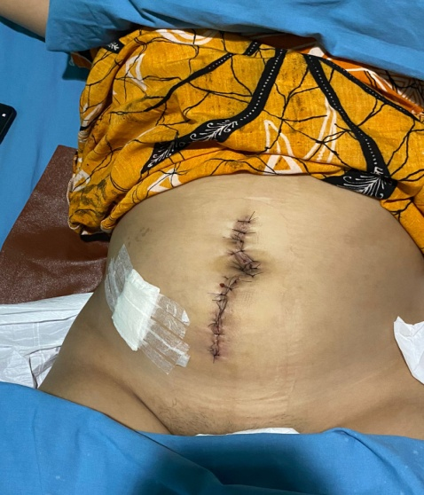

**KESIMPULAN**

Kegiatan perawatan di RS UKI Jakarta Timur dengan melakukan tindakan keperawatan pada klien luka post op apendik pada Nn. D selama 2 kali kunjungan dan Ny. F selama 2 kali kunjungan, maka dapat disimpulkan:

1. Masalah keperawatan utama pada klien Nn. D dan Ny. F yaitu gangguan integritas kulit dapat dilakukan dengan memberikan intervensi perawatan luka menggunakan Cemicetine Zalf sebagai balutan primer

2. Hasil analisis asuhan keperawatan dengan intervensi pemberian Cemicetine Zalf pada luka post op Apendik Nn. D dan Ny. F dengan Regenerative dengan perkiraan masa perawatan luka Nn. D 2 minggu dan Ny. F 4 minggu.

3. Hasil Intervensi pemberian Cemicetine Zalf yaitu mempertahankan kelembaban, mengurangi infeksi, pengeluaran kelembaban alas luka dapat merangsang faktor pertumbuhan yang mempercepat pertumbuhan proses penyembuhan luka.

4. Implementasi dalam pemberian Cemicetine Zalf adalah perawatan luka dengan menggunakan modern dressing mulai berkembang di Indonesia.

5. Hasil evaluasi dalam proses penyembuhan luka setelah dilakukan intervensi pemberian Cemicetine Zalf terbukti berpengaruh terhadap proses penyembuhan luka setelah dilakukan tindakan pada Nn. D selama 2 kali kunjungan dan Ny. F 2 kali kunjungan.

**SARAN**

Adapun saran dari penelitian ini adalah sebagai berikut:

1. Perlu dilakukan penelitian lanjut, data penelitian ini dapat digunakan sebagai data pendahuluan yang selanjutnya dapat di teliti lebih lanjut sebagai upaya evaluasi dalam perawatan luka post op Appendiks Akut dan Peritonitis.
2. Sebaiknya dilakukan pendidikan kesehatan mengenai nutrisi dan cara merawat luka sebelum pasien dianjurkan rawat jalan.

**UCAPAN TERIMA KASIH**

Penulis mengucapkan terimakasih kepada pihak RSU UKI Jakarta, yang telah mengizinkan peneliti untuk melakukan penelitian di RSU UKI Jakarta.

**DAFTAR PUSTAKA**

Arifin, D. S. (2014). *Asuhan Keperawatan pada Klien dengan Post Operatif Apendiktomy et cause Appendisitis Acute*.

Elizabeth J. Corwin. (2011). *Buku Saku Patofisiologi* *Corwin*. Jakarta: Adityamedi.

Jong, S. & de. (2010). *Buku Ajar Ilmu Bedah*. Jakarta: EGC.

Mansjoer, A. (2011). *Kapita Selekta Kedokteran* (ketiga jil). Jakarta.

Nielsen, J., & Fogh, K. (2015). *Clinical utility of foam dressings in wound management: a review*. *Chronic Wound Care Manage*, 31-38.

PPNI. (2017). Standar Diagnosa Keperawatan Indonesia (SDKI): *Definisi dan Indikator Diagnostik*. Jakarta: DPP PPNI.

PPNI. (2018). Standar Intervensi Keperawatan Indonesia (SIKI): *Definisi dan Tindakan Keperawatan*. Jakarta: DPP PPNI.

Ramdhani, Y., Aldy, F., & Siregar, S. D. (2021). *Konsep Dasar Luka.* Solok: Yayasan Pendidikan Cendekia Muslim.

RISKESDAS. (2018). *Badan Penelitian dan Pengembangan Kesehatan Republik Indonesia*. Retrieved from Riset Kesehatan Dasar .

Sjamsuhidajat & de jong. (2010). *Buku Ajar Ilmu Bedah*. Jakarta.

Smeltzer & Bare. (2013). *Buku Ajar Keperawatan Medikal Bedah Brurner & Suddarath* (8th ed.). Jakarta: EGC.

Sofiah, W. (2017). *Asuhan Keperawatan Klien Yang Mengalami Post Op 98 Apendiktomi Dengan Resiko Infeksi* di RSUD Kota Jakarta Utara.

Sriwiyati, L., & Kristanto, B. (2020). KARAKTERISTIK LUKA DAN PENGGUNAAN BALUTAN. *Adi Husada Nursing Journal*.

Sulekale, A. (2016). *Penerapan Asuhan Keperawatan Pada Klien Dengan Kasus Appendisitis di Rumah Sakit Santa Anna Kendari*.

Suriadi. (2015). *Pengkajian Luka dan Penanganannya Edisi 1.* Jakarta: Sagung Seto.

Vowden, K., & Vowden, P. (2017). *Wound dressings: Principles and Practice Surgery*.

Waller, C., & Team , V. (2019). Interactive dressings and their role in moist wound management in Advanced Textiles for Wound Care, 2nd ed. Ed. S. *Rajendran (United Kingdom: Woodhead Publishing Limited)*.

Wijaya, A. D. (2018). *. Keperawatan Medikal Bedah 2, Keperawatan.* Yogyakarta: Nuha Medika.

Wintoko, R., & Yadika, A. D. (2020). *Manajemen Terkini Perawatan Luka.* *JK Unila*.

Zulfikar, F ., Budi, P ., & Wiratmo. (2015). Studi Penggunaan Antibiotik pada Kasus Bedah Apendiks di Instalasi Rawat Inap RSD dr. Soebandi Jember Tahun 2013. 3(1), 44 – 49.